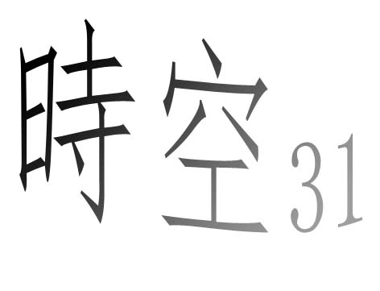
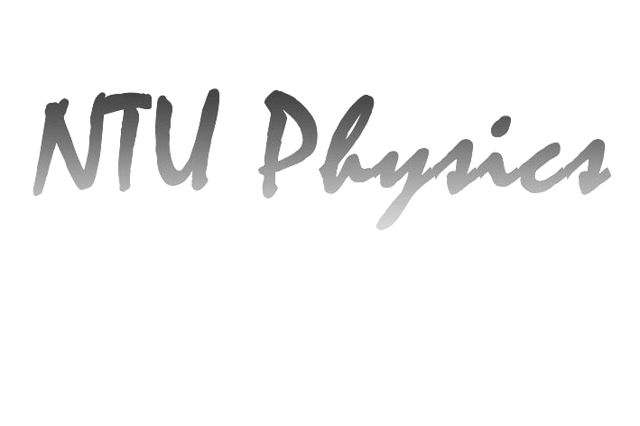

我們系刊的專題為「別人眼中的物理系學生」，旨在分析外人對我們的刻板印象是什麼，因此設計這份趣味的問卷。你可以依據認識的朋友為例子或憑印象來填寫。即使你的答案不合乎真實情況也，無妨。依照你的直覺填寫，因為這是趣味性調查！！！

A部分 上課：
以下為物理系學生出席狀況
- 物理系學生在系內課程時出席率為何？
(a) 超過80% (b) 60% (c) 40% (d) 低於20%
- 物理系學生修習外系課程時出席率為何？
(a) 超過80% (b) 60% (c) 40% (d) 低於20%
- 物理系學生修習外系課程時上課遲到頻率高？
(a) 非常同意 (b) 同意 (c) 普通 (d) 不同意 (e) 非常不同意
- 物理系學生修習外系課程時請同學上課幫忙代點名情況？
(a) 非常嚴重 (b) 很嚴重 (c) 偶而 (d) 很少這樣 (e) 沒見過
以下為物理系學生上課時的情況：
- 你覺得物理系學生上課時經常發問？
(a) 非常同意 (b) 同意 (c) 普通 (d) 不同意 (e) 非常不同意
- 你覺得物理系學生上課時常自修？
(a) 非常同意 (b) 同意 (c) 普通 (d) 不同意 (e) 非常不同意
- 你覺得物理系學生上課時經常竊竊私語、互相討論？
(a) 非常同意 (b) 同意 (c) 普通 (d) 不同意 (e) 非常不同意
- 你覺得物理系學生上課時經常吃東西？
(a) 非常同意 (b) 同意 (c) 普通 (d) 不同意 (e) 非常不同意
- 你覺得物理系學生上課時經常睡覺？
(a) 非常同意 (b) 同意 (c) 普通 (d) 不同意 (e) 非常不同意
- 你覺得物理系學生在課後討論的情形？
(a) 每次都見到 (b) 經常見到 (c) 偶而見到 (d) 很少見到 (e) 不曾見到
以下為物理系學生學習性向：
- 假設可以選擇，你覺得多數物理系學生偏好哪類的通識課程？
(a) 文學與藝術領域 (b) 歷史思維領域 (c) 世界文明領域
(d) 哲學與道德思想領域 (e) 公民意識與社會分析領域 (f) 生命科學領域。
- 你覺得物理系學生雙輔系偏好哪個學院？
(a) 文學院 (b) 理學院 (c) 社會科學院 (d) 醫學院
(e) 工學院 (f) 管理學院 (g) 電機資訊學院 (h) 生命科學院
- 物理系學生喜歡到處旁聽外系的課？
(a) 非常同意 (b) 同意 (c) 普通 (d) 不同意 (e) 非常不同意
- 物理系學生總是一群群地到處選通識？
(a) 非常同意 (b) 同意 (c) 普通 (d) 不同意 (e) 非常不同意
- 物理系學生常常批判老師？
(a) 非常同意 (b) 同意 (c) 普通 (d) 不同意 (e) 非常不同意
- 你覺得物理系新系館對物理系學生學習很有幫助？
(a) 非常同意 (b) 同意 (c) 普通 (d) 不同意 (e) 非常不同意

B部分 友情、家人、學長姐
- 請問您覺得物理系學生週遭的朋友大多為下列哪些類型？(複選)
(a) 志同道合之友 (b) 酒肉朋友 (c) 知己 (d)共同興趣
(e) 同學/社團 (f) 戰友 (g) 其他 ___________
- 請問您覺得物理系學生上大學後主要透過何種管道認識外系朋友？
(a) 社團 (b) 學伴 (c) 聯誼 (d) 跨系活動
- 請問您認為物理系學生的人際關係方面為何？
(a) 電腦是唯一的朋友 (b) 跟系上同學還算熟
(c) 跟社團的人比較熟 (d) 很發，到處都吃得開
- 請問您認為如果物理系學生碰到愛情上的問題時，他會跟誰討論呢？
(a) 回家找媽媽 (b) 跟系上同學聊聊 (c) 室友們 (d) 輔導室
(e) 以前的朋友 (f) 自己解決吧 (g) 其他 ______________
- 請問你認為如果物理系學生在學校被排擠時，他會跟誰哭訴呢？
(a) 回家找媽媽 (b) 跟系上同學聊聊 (c) 室友們 (d) 輔導室
(e) 以前的朋友 (f) 自己解決吧 (g) 其他 ______________
- 請問您認為物理系學生對友情的看法為何？
(a) 點頭之交就好，不需要什麼知己 (b) 能談得投機就是好朋友
(c) 碰到每個人都愛裝熟 (d) 對自己有好處才能當朋友
- 有人說物理系的課業繁重度和醫科、電機兩系並列第一，這種情況下與家人、朋友相處時間難免減少，請問您認為物理系學生在這方面會怎麼安排？
(a) 想辦法找到平衡點
(b) 無論如何課業優先
(c) 除非是有被當的危機或是期末考，不然家人比較重要
(d) 家人、朋友優先，功課弄不完就算了
- 請問您認為物理系住宿生回家的頻率大約為何？
(a) 一週一次 (b) 兩週一次 (c) 一個月一次
(d) 三月一次 (e) 寒暑假再回去 (f) 過年再回家拿紅包
- 請問你常跟爸媽分享自己的心事嗎？
(a) 非常同意 (b) 同意 (c) 普通 (d) 不同意 (e) 非常不同意
- 你覺得物理系學生與爸媽分享心事的人數比例為何？
(a) 10% (b) 30% (c) 50% (d) 70% (e) 90%
- 請問你認為物理系學生在工作場合遇到人際關係困難時會找爸媽討論？
(a) 非常同意 (b) 同意 (c) 普通 (d) 不同意 (e) 非常不同意
- 請問你認為物理系學生會跟爸媽討論未來規劃嗎？
(a) 非常同意 (b) 同意 (c) 普通 (d) 不同意 (e) 非常不同意
- 請問您認為物理系學生不同屆之間的感情如何？
(a) 很融洽 (b) 跟直屬較熟 (c) 有時候會吵架
(d) 沒什麼交集 (e) 只跟同系隊的熟 (f)其他 ____________
- 請問您認為系內的活動(如”XX之夜”)能有效增進不同屆之間的感情嗎？
(a) 非常同意 (b) 同意 (c) 普通 (d) 不同意 (e) 非常不同意
- 請問您認為一個系隊能有效增進不同屆之間的感情嗎？
(a) 非常同意 (b) 同意 (c) 普通 (d) 不同意 (e) 非常不同意
- 請問您覺得物理系同學會勇於表達自己的情緒嗎？
(a) 非常同意 (b) 同意 (c) 普通 (d) 不同意 (e) 非常不同意
- 請問您認為物理系同學在情感方面為何？
(a) 感情豐沛 (b) 冷漠 (c) 正常 (d) 外冷內熱 (e) 其他 _________
- 當物理系的學生做了整整兩天的實驗卻完全沒結果，請問您覺得他會用下列哪種方式來紓解心中的不開心？
(a) 發誓再也不會碰物理，改行做別的
(b) 去KTV又唱又跳，而且要點 circus monkey
(c) 打球打到四肢癱瘓
(d) 和閃光去約會，隨便哪裡都好，就是遠離實驗室
(e) 去山上踏青
- 請問您覺得物理系學生在看<鐵達尼號>的時候會哭(包括眼眶泛淚)嗎
(a) 怎麼可能有人不會哭!!只要是人都會哭!
(b) 應該還是有一半的人不會哭吧
(c) 物理系的人感覺比較冷血，應該只有少數人會哭吧?
(d) 完全沒有半個人哭
- 請問您覺得發生下列哪件事物理系的學生最開心？
(a) 大物盃、新生盃、台大盃、聯賽通通各個項目連續冠軍10次。
(b) 來看物二之夜的人破一萬，並且錄成DVD熱賣轟動全球
(c) 物理營和迎新宿營辦的非常非常成功，成為每個人心中最美好的回憶
(d) 學長捐贈物理系10億，而且可以給學生自由運用在儀器更新或者教室升級等
(e) 因為聯誼從此告別單身，看電影不愁一個人。

C部分 女性服裝
- 請問您認為物理系的女生穿著風格如何？
(a) 樸素 (b) 成熟 (c) 可愛 (d) 花俏
- 傳說中有一件如明星般耀眼的衣服，只要穿上它人就會變得很漂亮，但是它的剪裁卻很大膽，請問您認為物理系女生會穿上它的機會為？
(a) 0% (b) 10% (c) 60% (d) 99%
- 請問您認為對於物理系女生，一雙穿起來不但增高不少而且相當亮眼，猶如灰姑娘的玻璃鞋般的鞋子，但是穿起來卻會痛，購買的意願如何？
(a) 腳痛我不怕，當然要買! (b) 腳痛可以忍，還是先買
(c) 再考慮一下… (d)腳很痛耶!不買
- 請問您認為物理系女生臉上的妝扮應該如何？
(a) 感覺連防曬都沒有 (b) 淡妝,但看不太出來
(c) 看得出有一點妝 (d) 濃妝
- 請問您認為物理系女生在購買衣服的最優先考量為何？
(a) 這件衣服有特價 (b) 摸起來是很舒服 (c) 是今年流行的款式
(d) 樣式花俏引人注意 (e) 其它____________
- 請問您認為物理系女生常見的配件?(可複選)
(a) 耳環 (b) 項鍊 (c) 手鍊 (d) 帽子 (e) 太陽眼鏡
(f) 髮箍 (g) 沒有配件 (h) 其它________
- 請問您認為物理系女生穿裙子的頻率
(a) 每天穿 (b) 兩三天一次 (c) 一周一次 (d) 一個月一次
(e) 三個月一次 (f) 情人節才穿 (g)畢業典禮才穿 (h) 絕對不穿
- 請問您覺得物理系女生討論服裝或外表的情況如何？
(a) 一見面就會討論 (b) 偶爾討論一下
(c) 有好東西才會說 (d) 討論課業較重要！
- 請問您認為物理系女生對逛街的看法如何？
(a) 逛街跟吃飯一樣重要 (b) 有需要就會跑去看一下
(c) 路過看到喜歡的再說 (d) 那是管院女生才會做的事
- 請問您認為物理系女生燙頭髮的意願如何？
(a) 燙得好的話3000塊也沒問題 (b) 1000塊左右可以接受
(c) 不會很想燙，除非男朋友要求 (d) 怎樣都不想花錢燙

D部分
請問您覺得下列哪幾張照片中的人物比較像是物理系的學生?
 | 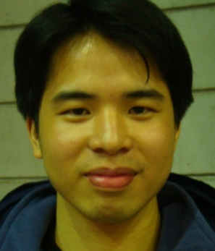 |  | 
 |  |  | 
 |  | 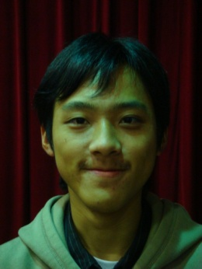 | 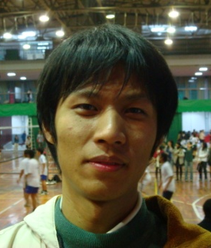
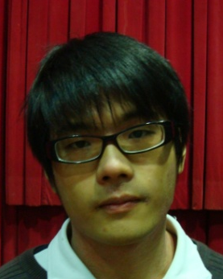 |  | 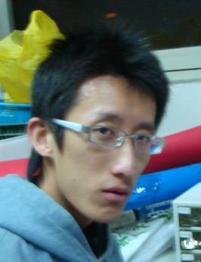 | 

我們由衷感謝您的填寫，並保證此問卷不作其他用途。

